**Лицензирование образовательной деятельности**

**Подача документов в электронной форме**

**ВНИМАНИЕ!!!**

**ПЕРЕД ПОДАЧЕЙ ДОКУМЕНТОВ НЕОБХОДИМО ОБЯЗАТЕЛЬНО СВЯЗАТЬСЯ С МЕТОДИСТАМИ ОТДЕЛА ЛИЦЕНЗИРОВАНИЯ ОБРАЗОВАТЕЛЬНОЙ ДЕЯТЕЛЬНОСТИ ЦПО САМАРСКОЙ ОБЛАСТИ**

**Соколовой Еленой Валерьевной или**

**Кречетовой Лидией Сергеевной**

**ПО ТЕЛЕФОНУ:**

**8 (846)332 49 03**

**Памятка для подачи заявлений на лицензирование образовательной деятельности в электронной форме**

Предоставление заявления о предоставлении государственной услуги и прилагаемых к нему документов в форме электронных документов осуществляется с использованием сервисов информационной системы, обеспечивающей автоматизацию контроля и надзора за полнотой и качеством осуществления органами исполнительной власти субъектов Российской Федерации переданных полномочий Российской Федерации в сфере образования и полномочия Российской Федерации по подтверждению документов об ученых степенях и ученых званиях (далее – ИС АКНДПП). Для работы в ИС АКНДПП необходимо приобрести:

* специализированное программное обеспечение (возможно, оно уже у Вас имеется) – средство криптографической защиты информации «КриптоПро CSP»;
* квалифицированный сертификат ключа проверки электронной подписи (КСКПП) на имя руководителя организации (возможно, он также уже имеется) в одном из аккредитованных удостоверяющих центров, по адресу: <https://digital.gov.ru/ru/activity/govservices/certification_authority/>

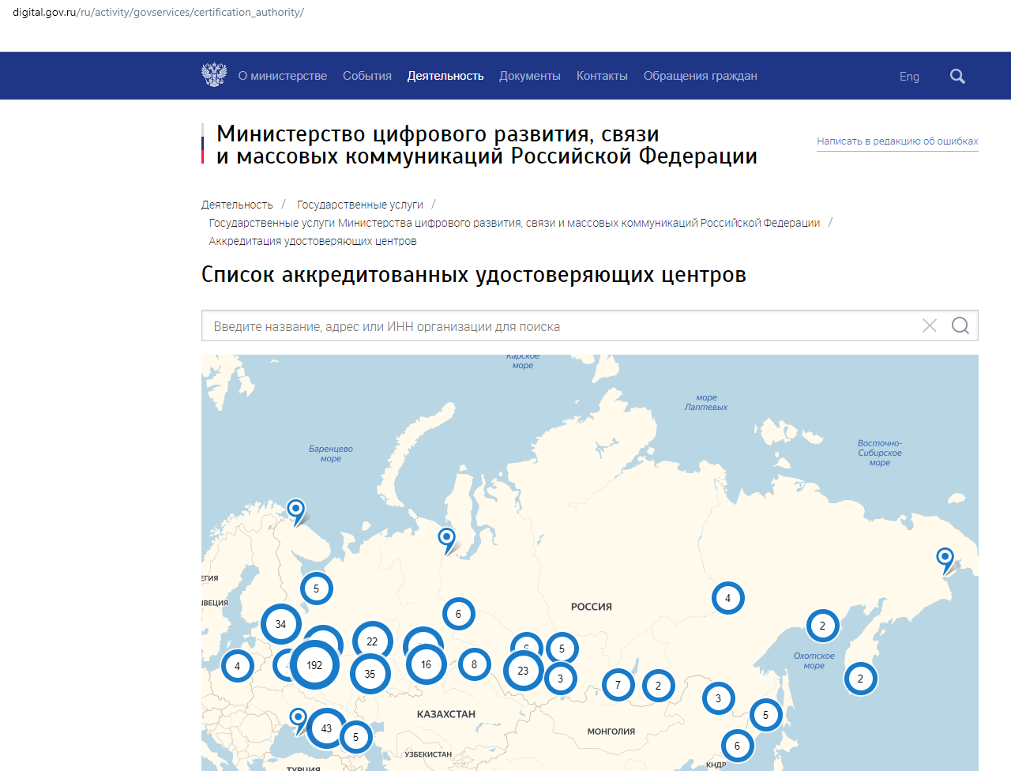

Переход в ИС АКНДПП осуществляется через региональный портал госуслуг Самарской области. В браузере необходимо перейти по адресу <https://gosuslugi.samregion.ru> Далее необходимо нажать ссылку «Органы власти».

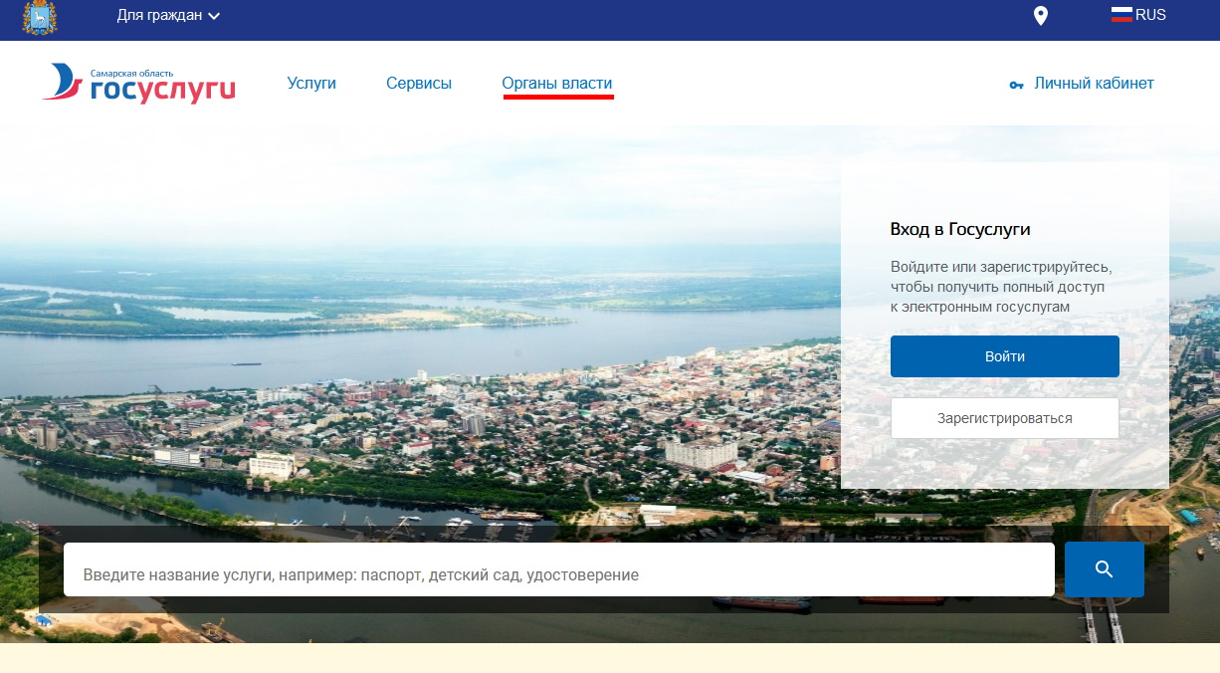

Затем переход по ссылке «Региональные органы исполнительной власти»

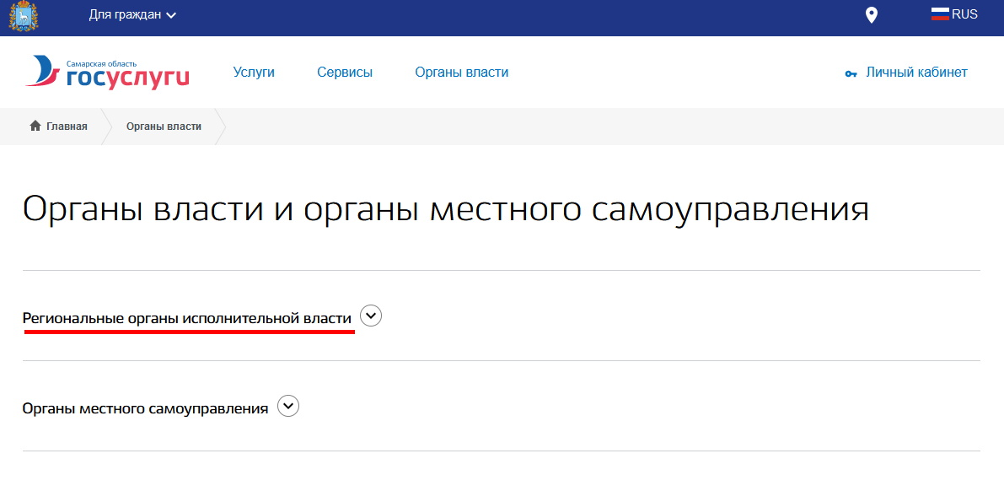

Далее выбираем «Министерство образования и науки Самарской области»

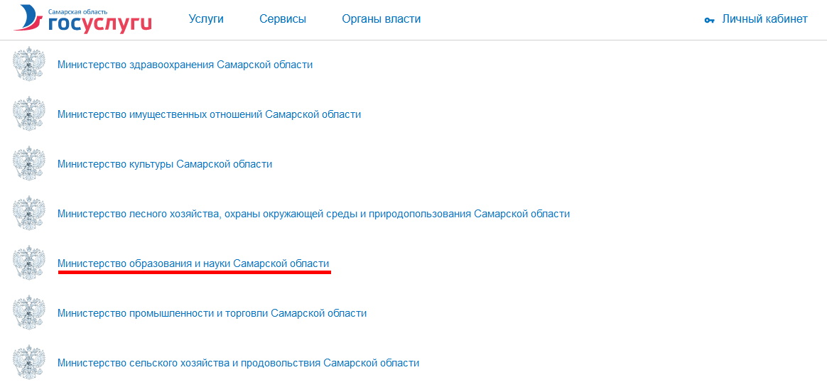

После этого необходимо перейти по ссылке «Лицензирование образовательной деятельности»

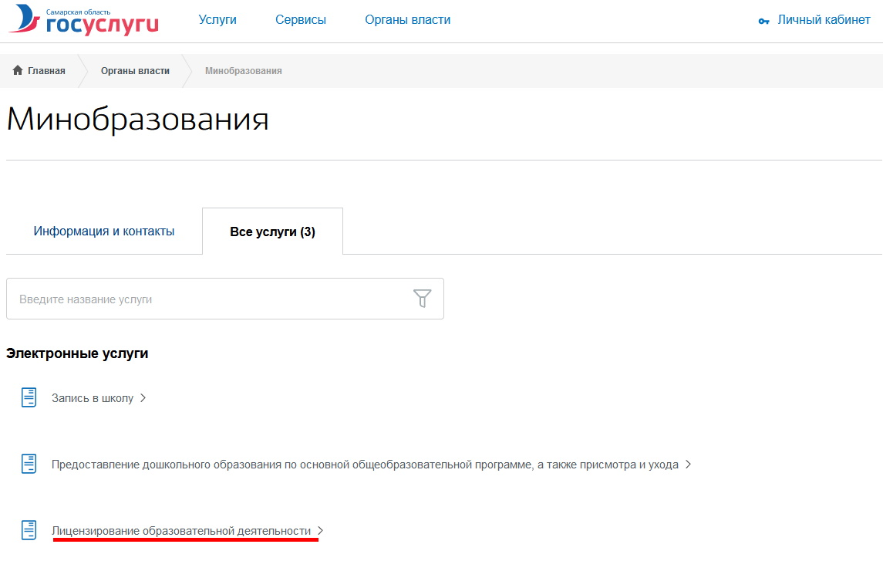

Вы на странице авторизации ИС АКНДПП. Необходимо нажать кнопку «Авторизоваться через ЕСИА»

Вход в Личный кабинет ИС АКНДПП осуществляется через логин и пароль пользователя, которые присваиваются пользователю методистами отдела лицензирования образовательной деятельности ЦПО Самарской области

**Как получить логин и пароль:**

Для получения логина и пароля юридическому лицу или индивидуальному предпринимателю необходимо обратиться в отдел лицензирования образовательной деятельности ЦПО Самарской области по телефону 8 (846) 332-49-03 или по электронной почте [sokolova@cposo.ru](mailto:sokolova@cposo.ru), krechetova19@mail.ru

**Получить логин и пароль можно на электронный адрес, по телефону, либо непосредственно в ЦПО Самарской области**.

1. Для получения государственной услуги по лицензированию образовательной деятельности в ИС АКНДПП введите логин, пароль и нажмите кнопку «Войти»

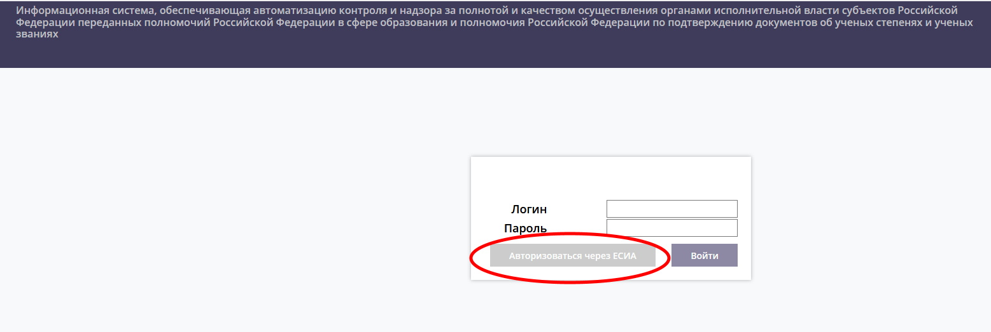

Система перенаправит Вас на главную страницу ИС АКНДПП.

1. Нажмите **«Лицензирование»**

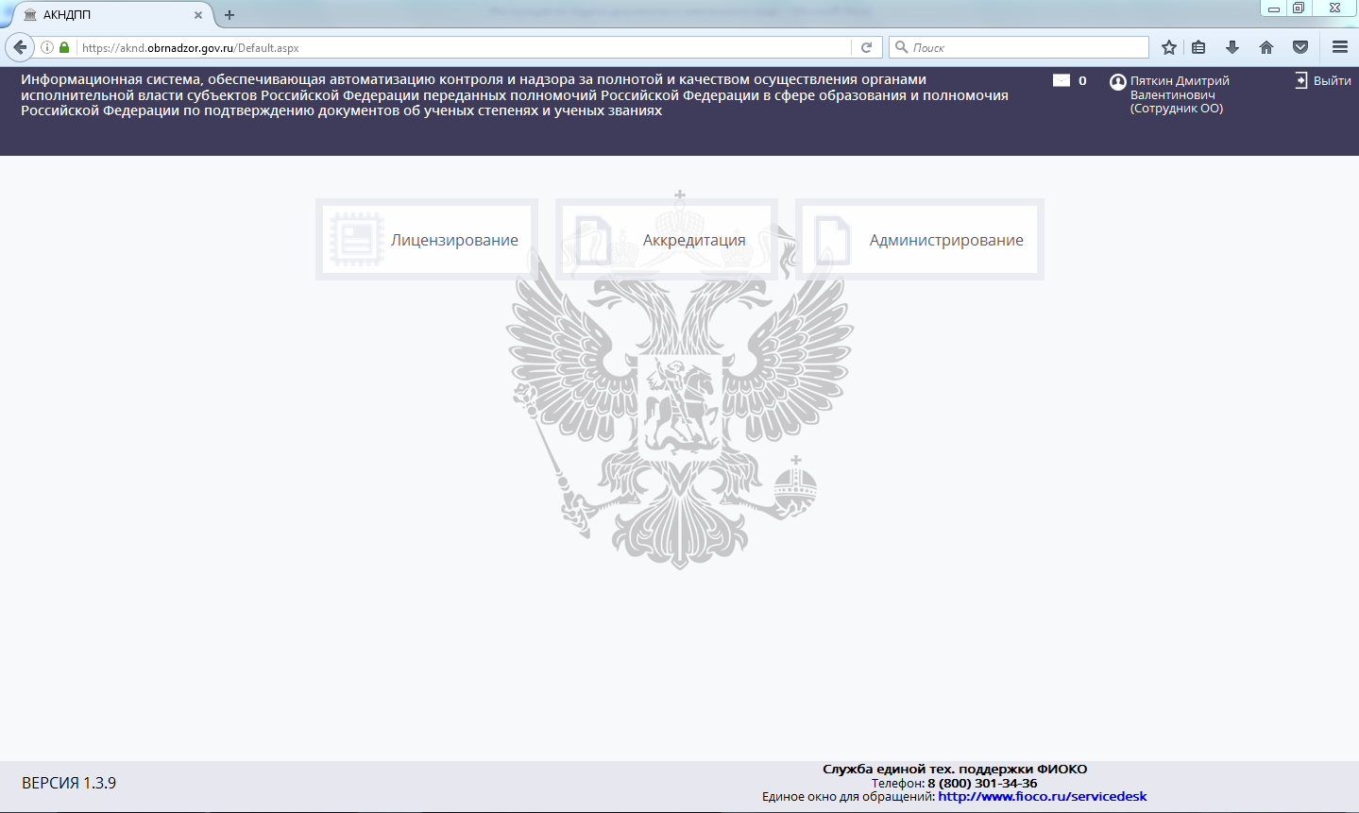

1. Нажмите **«Дистанционная подача документов»**.

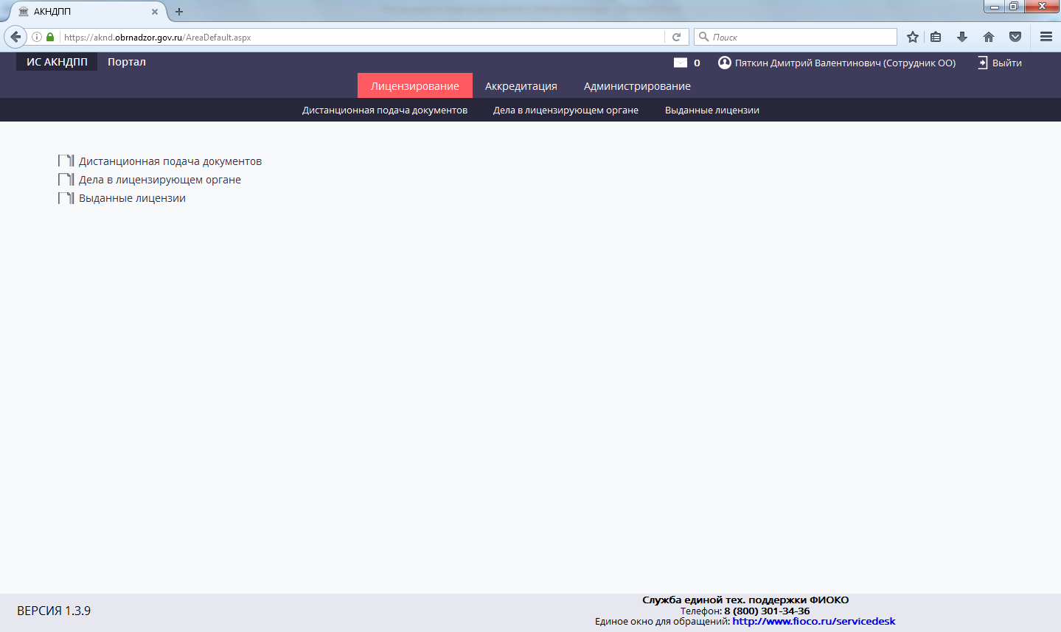

1. Выберите раздел «Лицензирование»
2. Выберите вкладку «Заявления»
3. Нажмите кнопку «Добавить»

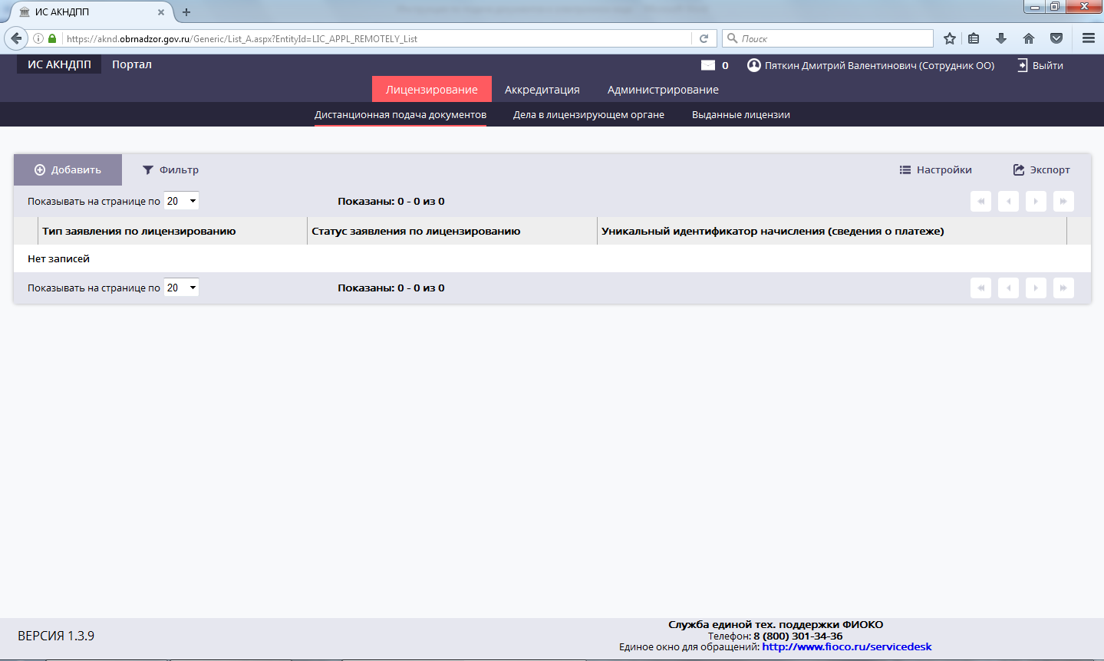

1. В выпадающем списке (открывается при нажатии на ) выберите соответствующий тип заявления:

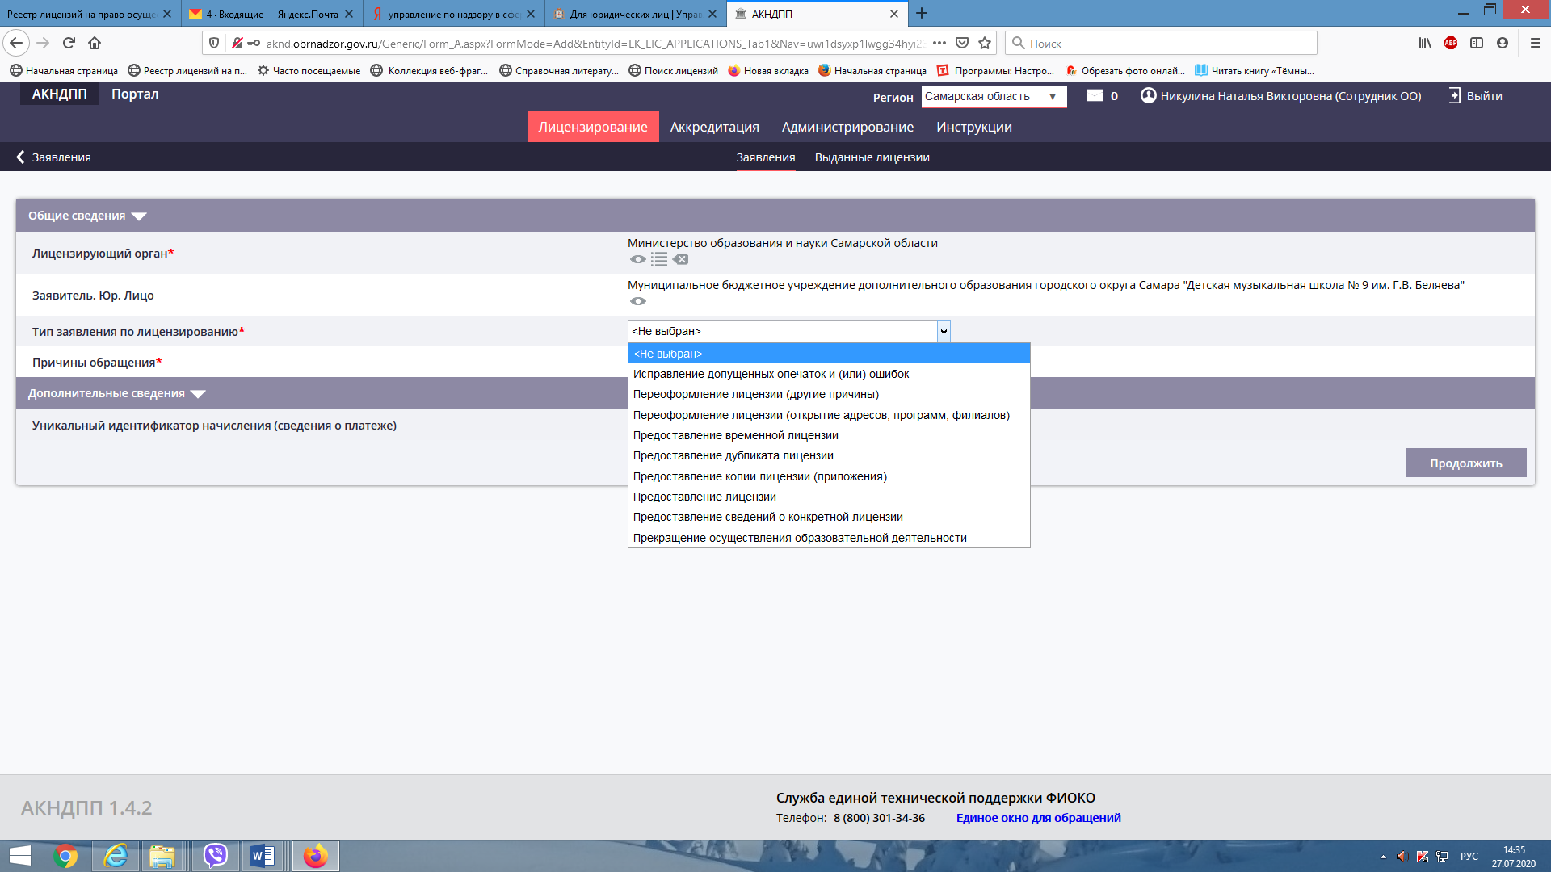

1. В графе «Причины обращения» из выпадающего списка выбрать основание(ия) для переоформления лицензии на осуществление образовательной деятельности, установленное(ые) статьей 91 Федерального закона от 29.12.2012 № 273-ФЗ «Об образовании в Российской Федерации», статьей 18 Федерального закона от 04.05.2011 № 99-ФЗ «О лицензировании отдельных видов деятельности»
2. В графе «Уникальный идентификатор начисления (сведения о платеже)» необходимо указать реквизиты документа, подтверждающего уплату государственной пошлины лицензиатом за переоформление лицензии на осуществление образовательной деятельности, и нажать кнопку «Продолжить»
3. Далее указаны общие сведения, лицензируемые услуги и адреса мест осуществления образовательной деятельности лицензиата из реестра образовательных организаций ИС АКНДПП. Необходимо перейти по вкладке «Продолжить»
4. Из предложенного списка необходимо выбрать документы в соответствии с основанием для переоформления лицензии, перечень которых установлен Положением о лицензировании образовательной деятельности, утвержденным постановлением Правительства Российской Федерации от 28.10.2013 № 966

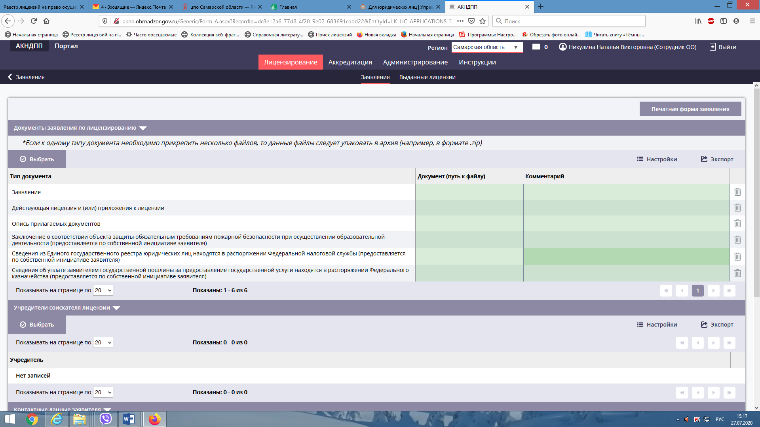

1. Для того чтобы приложить файл необходимо нажать на поле «Документ (путь к файлу)» напротив выбранного типа документа. Далее выбрать с локального диска пользователя сканированный образ подписанного документа, форма которого утверждена распоряжением Министерства образования и науки Самарской области от 09.09.2015 № 563-р и от 14.12.2016 № 796-р. Формы и перечень необходимых документов расположены на официальном сайте Центра профессионального образования Самарской области https://cposo.ru/.
2. После чего указать контактные данные заявителя и нажать кнопку «Отправить документы на проверку».

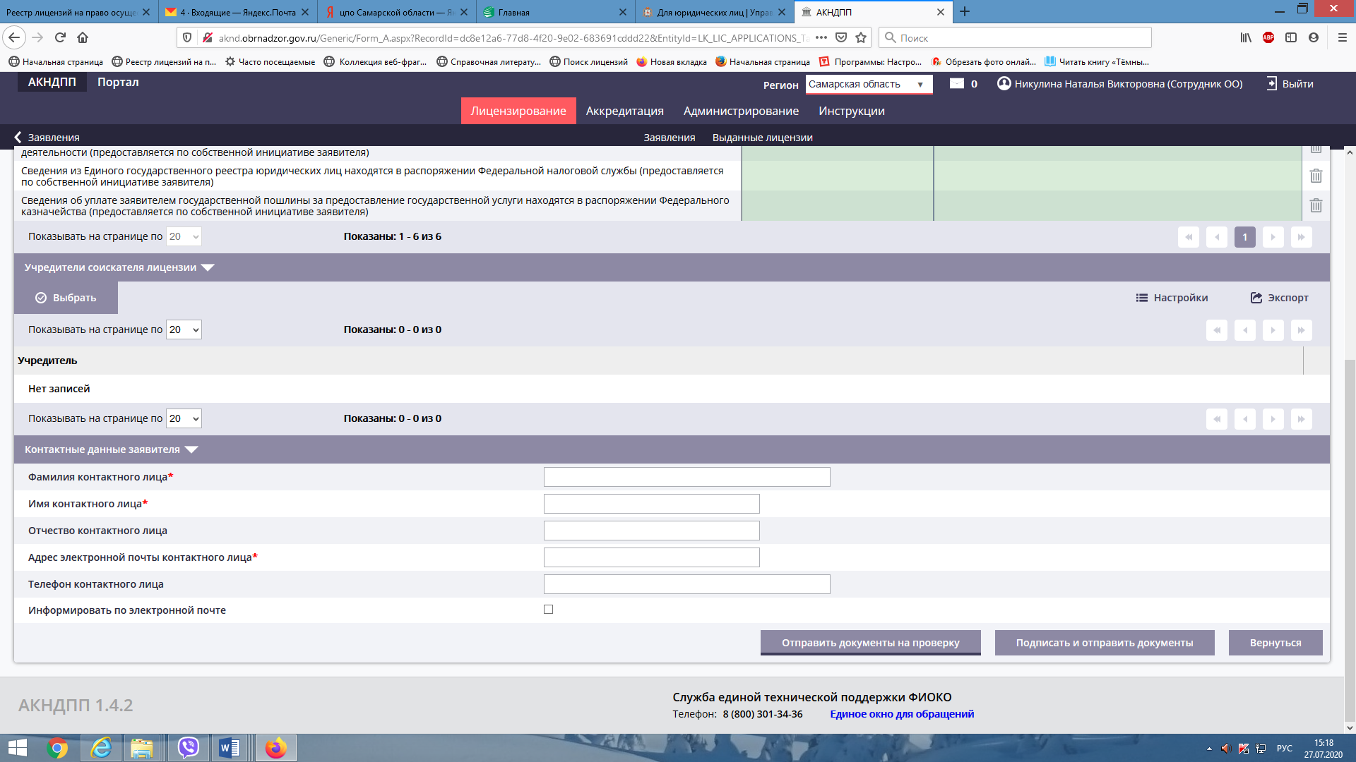

1. После того, как методист отдела лицензирования образовательной деятельности проверит правильность заполнения системы, если заявление заполнено некорректно, вернет заявление, указав в поле  
   «Замечания лицензирующего органа» причину возврата. Если заявление оформлено корректно, нужно нажать кнопку «Подписать и отправить документы»

Далее подробная Инструкция пользователя для работы в ИС АКНДПП.